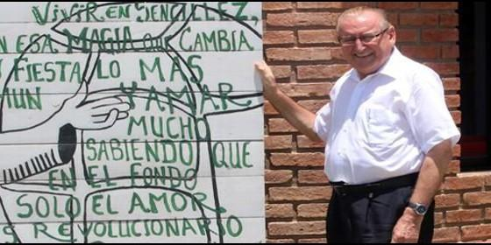
Nicolás Castellanos, obispo con vocación misionera

Renunció al obispado de Palencia, para poner en práctica sus prédicas

Nicolás Castellanos: "Llegué a Bolivia con 32.000 dólares y salvé 5.000 vidas"

Vive en uno de los barrios más humildes y pobres de Santa Cruz de la Sierra
Redacción, 06 de febrero de 2017 a las 22:16
Castellanos cree que aún "queda mucho por hacer" y se compromete a seguir trabajando ilusionados para reducir las fronteras de la pobreza, que es la ignominia de la humanidad
/>
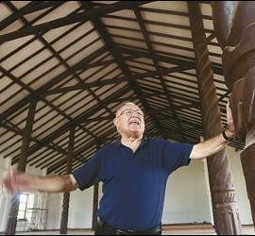
(José M. Vidal/Efe).-En un gesto inédito, renunció a la mitra el mismo año que el también obispo de Málaga, Ramón Buxarrais. Éste se fue a Melilla y Nicolás Castellanos, hasta entonces, titular de Palencia, se fue a Bolivia. Con los pobres de los pobres. A ellos entregó su vida entera, apostando por la educación de niños y jóvenes. Hoy puede presumir del complejo 'Hombres Nuevos' en Santa Cruz de la Sierra, que acoge a más de 14.000 chavales.

Y, a sus 82 años, el obispo sin obispado sigue al pié del cañón, con su gente de Bolivia y repasa, para la agencia Efe, su recorrido con los desheredados. A los que ha rescatado del descarte y a los que sigue defendiendo con uñas y dientes. Es su abogado defensor.

El obispo emérito español Nicolás Castellanos llegó a Bolivia hace 25 años con una suma igual a 32.000 dólares que le dieron en su homenaje de despedida y comenzó la fundación Hombres Nuevos con la que asegura haber salvado al menos 5.000 vidas.

"Trajimos 5 millones de pesetas (32.000 dólares) y al mes de estar aquí ya montamos el centro de niños desnutridos con el que hemos salvado más de 5.000 vidas", dijo Castellanos en una entrevista con Efe, al recordar que llegó a Bolivia el 16 de enero de 1992.
Desde entonces, el religioso (Mansilla del Páramo, León, España, 1935) vive en la ciudad de Santa Cruz de la Sierra (este) en uno de los barrios más humildes y pobres, Plan 3.000, pero no ha perdido su acento leonés ni se olvida de sus orígenes.

En Bolivia ha conseguido, junto a Hombres Nuevos, la integración social de niños y adolescentes, la construcción de escuelas, internados, centros médicos y también de templos.

"Yo no venía con la idea de hacer iglesias", asegura, pero no había ninguna en el Plan 3.000 y la gente "quería un templo". En total, el obispo Castellanos ha construido ya quince.

Castellanos renunció al obispado de Palencia (Castilla y León) en 1991 porque quería poner en práctica sus prédicas, yendo a "vivir a un barrio pobre".
"¿Por qué un obispo no va a recibir la llamada para ser misionero?", se preguntó.
Y mientras preparaba su renuncia, se "enamoró" de Bolivia en unas conferencias que le invitaron a dar en el país andino.

"Por otra parte, después de Haití, Bolivia es el país más pobre de América Latina", explica al citar una cifra dramática: "al año mueren 14.000 niños y niñas" por causas evitables, como la diarrea.
Su intención, dice, era "escuchar y conocer las necesidades reales y sentidas de la gente" y después de este cuarto siglo "todo este esfuerzo y trabajo han levantado esperanza en la gente".
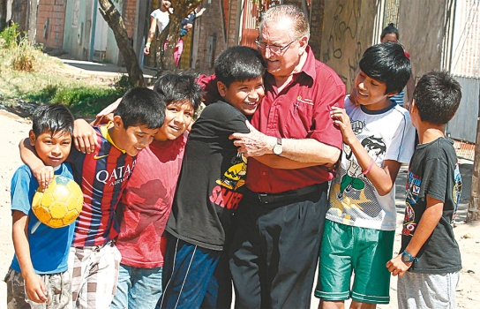
En este tiempo ha visto como Santa Cruz pasó de ser una ciudad pequeña a la más grande, poblada y pujante de Bolivia.

El religioso cree que su contribución al crecimiento de la población cruceña ha llegado con la educación: "hemos hecho más de cien escuelas y eso implica también un cambio generacional. Un país para que salga de la pobreza necesita escuela para todos, de cierta calidad y que eduque en valores".

Su posicionamiento en el lado de los desfavorecidos le valió en 1998 para ser galardonado con el Premio Príncipe de Asturias de la Concordia, y aún no pierde las relaciones con España.

De hecho, hace unos meses el gobierno de su comunidad autónoma, Castilla y León, autorizó un gasto de 118.000 euros para la construcción de internados en el altiplano boliviano, lo que cual supondrá una expansión de su trabajo hacia la zona andina.
Asegura que hoy, sin ese internado, los jóvenes del campo tienen que andar hasta seis horas al día a 4.000 metros de altitud para llegar a una escuela, así que quiere darle "bienestar a esos hijos".

Para celebrar los 25 años de Hombre Nuevos Bolivia, los jóvenes cruceños de la orquesta de la fundación fueron invitados hace unos días dar un concierto en el Vaticano.
"Fue algo excepcional, maravilloso. Imagínate jóvenes que jamás habían salido de Bolivia, encontrarse en un espectáculo tan maravilloso como un concierto delante del Papa ante 8.000 personas", exclama el misionero.
Estos jóvenes comenzaron hace muchos años en la orquesta impulsada por el religioso y han conseguido interpretar obras musicales bolivianas en frente de un público internacional.
"La portavoz del Vaticano, Paloma García, que participó en un concierto vino emocionada y me dijo que pensaba que harían algo folclórico, exótico, bonito, pero nada más, pero que se había dado cuenta de que es una orquesta que está a la altura de cualquier orquesta de Europa", afirma orgulloso el obispo.
Y a pesar de toda su obra humanitaria, Castellanos cree que aún "queda mucho por hacer" y se compromete a seguir trabajando "ilusionados para reducir las fronteras de la pobreza que es la ignominia de la humanidad". (RD/EF)

